***專題遊戲簡介***

**B10223018 游振猷**

**B10223014 董宇均**

**B10223020 吳彥均**

**B10223030 林政武**

**指導老師: 董少桓教授**

1. 關於我們的遊戲

兩個遊戲機制的**創意**結合

塔防與卡牌的邂逅

1. 什麼是塔防遊戲 ─ 何謂 "塔防" ?

塔防簡單來說: 就是雙方玩家會有一個代表性的防禦型城堡(塔)。

而遊戲的目標就是要能阻擋敵方部隊的進攻。相對而言，有攻擊也就會有防守，玩家同時也可以生產部隊來進行攻擊敵方。

塔防這個遊戲的主要宗旨:就是誰能利用場地優勢(地雷、特殊地形)，並且在適當的時機生產部隊用以殲滅敵方的城堡(塔)。

1. **什麼是塔防遊戲** ─ **關於我們遊戲的塔防**

相較於前面介紹的塔防，我們遊戲的塔防，其實也結合了相似於西洋棋、象棋那一類的棋類遊戲的概念。

跟塔防一樣，我們會有所謂的城堡(塔)，而我們派出的部隊就像是那些棋子一樣，每次移動的距離也是以格子為單位，並且以每回合一次的方式移動(有別於一般的塔防的人物會不斷向前行走)，而且我們還賦予了這些棋子各種不同的數值(生命力、攻擊力等等)，所以又比一般的棋類遊戲更加豐富。

1. 卡牌遊戲

※這類卡牌遊戲與撲克牌有何不同？

卡牌遊戲可分為很多種類型：

撲克牌只是其中一種，他共有13個數字+4種花色所組成的牌。

卡牌遊戲比起撲克牌更為多元，每張卡牌有其獨立的名稱、效果、數值，大大突顯了卡牌遊戲的獨特性。

1. 甚麼是卡牌遊戲？

卡牌遊戲就是以玩家所使用卡牌為主來進行的遊戲，可分成實體與虛擬，而實體之下又可分為TCG(集換式，如：遊戲王、魔法風雲會)和其他，而虛擬指的就是手機、PC、家用主機等。

基本上，只要有使用到卡牌元素的遊戲，都可以稱之為卡牌遊戲。

1. 塔防*Mix*卡牌

首先要先強調我們的創新性，我們發想這個遊戲主要目的是希望能結合兩種完全不同種類的遊戲，加以整合成一個嶄新的新思維。

為何要讓塔防Mix卡牌，而非其他種類遊戲的結合?

主要是因為我們發現一般塔防遊戲所生產的部隊都是有限的，缺法多元性，玩家一旦玩久會讓人感覺乏味單調，剛好此缺點可以利用卡牌遊戲的多元性來彌補，截長補短，Mix後可利用兩者的優點創造出新的火花。

1. 遊戲主題

故事：

在遙遠的「巫瑞森大地」，存在著4種不同屬性的部落，分別是風、火、水、土

這4大竹群長年都為了爭奪巫瑞森這片土地而戰火不斷，每個部落為了讓自己的部落可以更加茁壯，想盡辦法蒐集可用的資源(副本)，徵召有用的將士(抽卡包)，

戰火不斷為的是甚麼呢?

就是為了可以同時抵禦外來的攻擊，同時也殲滅對手的部落來成就一番霸業，成為巫瑞森大地的領主吧!!

這片土地也常常發生一些天然災難，沒人可以預測接下來會發生甚麼事情。(隨機地圖

1. 遊戲的內涵元素、機制、架構
2. 遊戲元素 ─ 場地環境

* 場地大小為長20格，寬15格
* 城堡生命值(雙方城堡)
* 金錢：擊敗場上生物時，獎勵存放處
* 陷阱：地圖上會有的特殊地形、天氣或魔法效果
* 場上生物(卡牌)：請參考遊戲元素－卡牌
* 防禦設施：請參考遊戲元素－防禦設施
* 瞭望塔：請參考遊戲玩法－進攻範圍
* 手牌(出牌區)

1. 遊戲元素－卡牌（生物卡）

生物卡的基本屬性：

* **生命值**：歸零時生物就被擊敗(部分防禦設施也擁有生命值)
* **攻擊力**：生物攻擊時可削弱敵方之生命值的點數
* **移動距離**：該生物在戰鬥階段時可以移動的步數限制(場地格數)
* **攻擊距離**：生物攻擊時的範圍限制(場地格數)
* 種類：
* **近距離**：生命值10~15 攻擊力4~6 攻擊距離1 移動距離3~5
* **遠距離**：生命值 5~9 攻擊力4~6 攻擊距離 3~5 移動距離 2~3
* 每張生物卡都有相對應的擊敗獎勵(金錢)

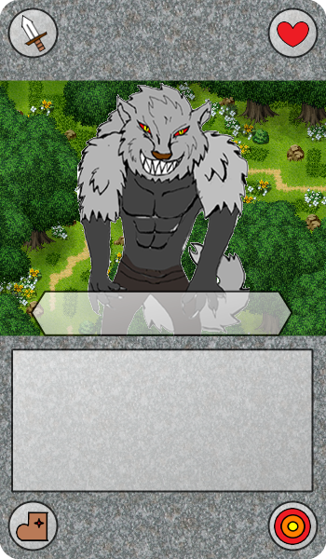生物卡樣式範例：

生命值

移動距離

攻擊力

攻擊距離

怪物名稱

卡片效果

1. 遊戲元素－卡牌（魔法卡）

創卡基本理念：

抽濾卡、裝備卡、場地卡、防禦卡，也可以是2種或以上的結合

任何魔法都有0~3點生命消耗，或是相對的代價

種類：

* 抽濾卡：抽牌1~2張或是從牌組將卡片加入手牌或是其他形式
* 裝備卡：提升生獸的能力值，可以是單一種能力或是多種能力
* 場地卡：些微的改變場地造型，並且有附加效果，場地卡有存

　　　　在的時間(或是等到被新的場地取代)

* 防禦卡：可以是防禦設施形式、可以是防護罩類型(例如可以抵

　　　　禦10點傷害或是1~2回合不會受到傷害)

1. 遊戲玩法
   1. 遊戲玩法－規則

* 每位玩家的牌組由40~60張組成，玩家遊戲開始時由牌組上方抽5張牌當作基本手牌。
* 遊戲開始時玩家擁有基本的20點生命值與500元金錢。
* 玩家每個回合僅能放置一張生物卡(如果因為卡牌效果增加的次數不再此限)，魔法卡發動張數不限。
* 玩家只能在戰鬥階段移動生物或攻擊敵方生物(每個生物最多一次)，占領瞭望塔以及攻擊敵方城堡。
* 當玩家牌組使用完後，在抽牌階段時，玩家將會受到3點生命值傷害。
* 當玩家城堡生命值歸0時即判定落敗。
* 只有在主要階段時才能放置生物卡或使用魔法卡以及設置防禦設施。
  1. 遊戲玩法－進攻範圍
* 瞭望台(三角型) : 本身無攻擊性，雙方玩家皆可占領，當玩家占領瞭望台時，即增加進攻範圍
* 藍色箭頭 : 一開始玩家只能放置生物在這個範圍內
* 紅色箭頭 : 一開始玩家只能設置防禦設施在這個範圍內
* 紫色箭頭/紫色框框：佔領此瞭望台後，將可以在此範圍內放置生物/設置防禦設施(佔領兩個後增加中間紫色框框的部分)
* 綠色箭頭/綠色框框：佔領此暸望台後，將可以在此範圍內放置生物

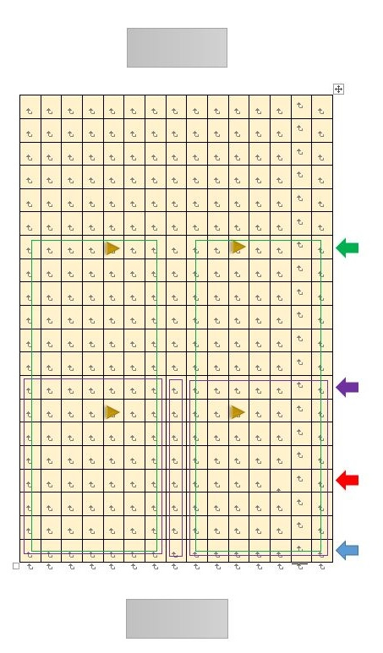※以下為示意圖：

* 1. 遊戲玩法－回合中流程

玩家自己回合的遊戲流程：

* 1. 遊戲玩法（範例）
* 場上佈陣
* 卡牌效果的連鎖，增加遊玩時的樂趣

